Стилизация природных форм. Приемы и способы преобразования формы. «Морские обитатели», аппликация.
Разработка задания (4 занятия по 1 академическому часу) по композиции, программа ДПОП «Дизайн» 1 класс, ДХШ.
преподаватель Карпова А.В.

Аннотация. Данная методическая разработка посвящается изучению и освоению на практике основных приемов стилизации природных форм, способов преобразования и трансформации. Приведены теоретические сведения о стилизации и ее роли в Дизайне. Прилагается иллюстративный материал. Для преподавателей художественного отделения ДШИ и ДХШ. Важно помнить, что решающим в этом освоении является не механическое использование изучаемых формальных средств, приемов и принципов стилизации, а формирование и развитие творческой личности.
Введение.
Практика работы в системе дополнительного образования показала, что изучение и усвоение вопросов изобразительной грамоты по композиции сопряжено с рядом трудностей, связанных с возрастными особенностями учащихся и их способностью к познавательной деятельности, уровнем развития абстрактно-логического и художественно-образного мышления.
Одним из важных моментов в образовательном процессе ДХШ и в частности при работе над заданиями по композиции по программе «Дизайн» в 1 классе является освоение учащимися приемов и способов стилизации природных форм.
Своеобразие методов интеграции изобразительной деятельности раскрывается через систему упражнений и заданий, главная особенность которых заключается в изучении теоретических вопросов и приобретении практических умений и навыков по трансформации и обобщению формы, а так же работе с бумагой и инструментами.
Стилизация в изобразительном искусстве известна с древнейших времён. В наши дни орнаментальные композиции с элементами стилизации находят широкое применение в настенных росписях, мозаике, лепных, резных, чеканных и кованых украшениях и изделиях, в вышивке, в расцветке тканей.
Творческая стилизация в изобразительном искусстве обязательно носит индивидуальный характер, подразумевает авторское видение и художественную переработку явлений и объектов окружающей действительности и, как результат, отображение их с элементами новизны.
Стилизация творческая, является одним из плодотворных методов изобразительного искусства, который основан на другом - отличном от реалистического, способе реальной интеграции при осмыслении и отражении окружающей жизни. Широкую известность получили знаменитые стилизованные произведения Ван Гога, Сезанна, Пикассо, Матисса, Дерена, Фернана Леже, Модильяни, Миро, Фалька, Кандинского, Шагала, Федорова, Гончаровой, Лентулова и др.
При создании предметов дизайна наиболее плодотворным является метод творческой стилизации. Более удачным названием этого важного художественного метода могло бы быть не стилизация, а интерпретация, которое более точно передаёт сущность и особенность этого творческого процесса: художник смотрит на объект из окружающей жизни, интерпретирует его и эмоционально передаёт так, как он его чувствует, ощущает. Другими словами, он как бы заново создаёт этот натуральный объект, но уже в виде художественного символа. При этой интерпретации лучше всего следовать творческому принципу триады: «Познать, оценить и улучшить».
Многообразие живой и неживой природы является неиссякаемым источником вдохновения для творческого человека. Только в контакте с природой человек познает ее красоту, гармонию и совершенство.
Орнаментальные композиции, как правило, создаются на основе трансформации природных форм.
Трансформация — изменение, преобразование, в данном случае декоративная переработка природных форм, обобщение и выделение существенных признаков объекта с помощью определенных приемов.
Приемы декоративной переработки могут заключаться в следующем:
-постепенное обобщение формы,
-добавление деталей,
-изменение абриса,
- насыщение формы декором,
- превращение объемной формы в плоскостную,
- упрощение или усложнение ее конструкции,
-выделение силуэта,
-замена реального цвета, различное цветовое решение одного мотива и т.д.
В предметном дизайне в процессе трансформации формы художник, сохраняя ее пластическую выразительность, стремится выделить главное, наиболее типичное, отказываясь от второстепенных деталей.
Трансформации природных форм должны предшествовать зарисовки с натуры. Исходя из реальных образов, учащиеся создают дизайнерские образы на основе творческого воображения.
Задача художника никогда не сводится к простому украшательству. Каждая композиция должна подчеркивать, выявлять форму и назначение преобразовываему предмета. Ее стилевое, линейное и цветовое решение основано на творческом переосмыслении натуры.
Трансформация природных форм в мотивы для предметного дизайна
Богатство растительного и животного мира своими формами и цветовыми сочетаниями привело к тому, что природные мотивы издавна заняли в дизайне доминирующее положение.
Мир природных форм во многом ритмичен и орнаментален. Это можно проследить, рассматривая расположение листьев на ветке, прожилок на листе, лепестки цветка, чешую на поверхности тел морских обитателей и т.д. При этом важно увидеть самое характерное в пластической форме наблюдаемого мотива и осознать закономерную связь элементов природного узора.
Для трансформации природной формы в орнаментальный мотив необходимо сначала найти убедительный по своей художественной выразительности объект. Однако, обобщая форму, не всегда нужно отказываться от мелких деталей, так как они могут придать форме большую декоративность и выразительность.
Выявлению пластических особенностей природных форм способствуют зарисовки с натуры. С одного объекта желательно сделать серию зарисовок с разных точек зрения и в разных ракурсах, подчеркивая выразительные стороны объекта. Эти зарисовки являются основой для декоративной переработки природной формы.

Видеть и распознавать орнамент в любом природном мотиве, уметь раскрыть и отобразить ритмическую организацию элементов мотива, выразительно трактовать их форму — все это составляет необходимые для художника требования при создании орнаментального образа. Рассматривая особенности трансформации природных форм в орнаментальные мотивы, следует отметить, что цвет и колорит природных мотивов также подлежит художественному преобразованию, а порой и кардинальному переосмыслению.
Цель: Знакомство с теоретическими основами понятия стилизация в Дизайне и освоение на практике методов и приемов трансформации природной формы.
Задачи:
обучающие: сформировать знания о применении законов и приемов стилизации формы; закрепить теоретические основы через систему упражнений; практически освоить закономерности, правила и средства стилизации, развить творческое воображение и образное мышление, зрительную память, воспитание эстетической культуры и художественного вкуса. Отработать на практике полученные знания.
развивающие: развить ассоциативно-образное и креативное мышление, формировать умения анализировать, сравнивать и прогнозировать результаты, развивать у учащихся дизайнерские навыки владения графическими материалами;
воспитательные: воспитать эстетическую культуру и художественный вкус; воспитать любознательность учащихся, способствовать и стимулировать развитие познавательного интереса, чувство прекрасного, основы дизайнерского вкуса, аккуратность, воспитать последовательность в работе над произведением от эскиза до его завершения.
Основные понятия: Стилизация, силуэт, обобщение, снятие изобразительности, пропорции, ритм.
Тип урока: комбинированный.
Форма урока: беседа, практическая работа.
Материалы и оборудование: мультимедийный проектор, ноутбук, работы учащихся прошлых лет по данной теме, презентация «Форма. Приемы и способы трансформации и преобразования формы»; репродукции работ известных художников Малевич, О. Розановой, И. Клюн, Э. Лисицкого.
Материалы для выполнения эскиза (листы формата А-3, Плотный картон, цветная и фактурная бумага, клей ПВА, простой карандаш, кисть, ножницы, макетный нож, ластик).
Межпредметные связи: рисунок, живопись.
Ожидаемые результаты: Учащиеся характеризуют понятие стилизация формы в Дизайне, законы, правила, приемы и средства стилизации. По завершении задания ученики должны знать теоретические основы стилизации, уметь работать с природной формой, обобщать и трансформировать. Знания, полученные при изучении данного предмета, могут быть успешно применены и взяты на вооружение при практической работе над последующими темами композиции.
Структура урока:
1.Организационный момент 2мин.
2.Актуализация опорных знаний и умений 8мин.
3. Изучение нового материала 20мин.
4.Закрепление новых знаний и умений учащихся
5.Практическая работа .
6. Итоги урока. Просмотр. Обсуждение.
Методы:
1. Информационно-рецептивный, включающий в себя следующие приёмы:
-рассматривание (демонстрация наглядных пособий и работ из методического фонда, интернет источников, изучение схем);
-наблюдение (просмотр иллюстраций и фотографий работ художников):
-показ преподавателя;
2. Словесный метод:
-беседа;
-рассказ преподавателя, сопровождающийся анализом схем и показом приемов;
-использование образцов преподавателя.
3. Эвристический метод-поэлементное обучение творческой деятельностью.
4..Практический метод.
- разбор поисковых эскизов и их совместное обсуждение;
- упражнения и зарисовки;
- Индивидуальная работа с каждым ребенком.
5. Просмотр – коллективное обсуждение выполненных работ.

Ход урока:
1. После организационной части озвучивается тема задания «Морские обитатели» и общие требования:
- поэтапное обобщение и стилизация по собственным признакам, вычисленным в результате анализа статичного изображения (фотографии, картинке из энциклопедии или атласа) живой формы, и трансформация в обобщенный силуэт.
- работа над эскизом,
- выбор наилучшего варианта,
-разработка дизайн оформления внутреннего содержания формы,
- переход на работу с картоном,
- вырезание и приклеивание элементов декора.

- Работа над эскизом.
Внимательно рассматриваем и изучаем реалистичные изображения морских обитателей.
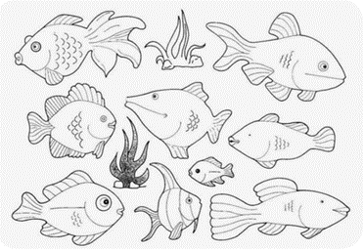
Выбираем понравившееся изображение. Приступаем к работе над эскизом
Анализ формы, выявление главного, характерного. Обобщение, за счет отказа от второстепенных деталей и акцентировании внимания на значимых. Силуэт. Плоскостное изображение выбранного объекта. Передача характерных особенностей. Гиперболизация доминанты и отказ от второстепенного, еще большая обобщенность и декоративность. Трансформация формы Рыбы.
Изменение силуэтной формы предмета за счет изменения пропорций объекта:

• относительно вертикальной оси (расширение, сжимание);
• изменение пропорций предмета относительно горизонтальной оси (вытягивание, сплющивание);
• изменение пропорций между основными конструктивными элементами внутри изображаемого объекта.
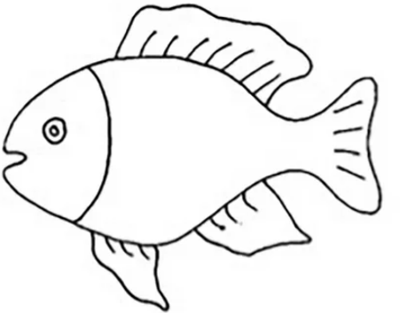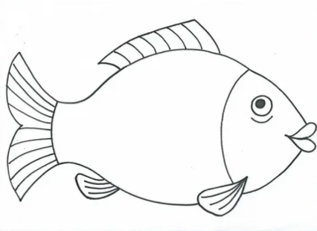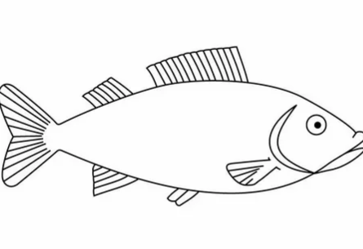

- Конструктивизм, поиск геометрических форм и их сочленений, (структура, тектоника, пластика). Геометризация формы внутреннего декора, должна либо соответствовать общему силуэту, либо быть прямо противоположной общей форме. Например: силуэт угловатый – декор повторяет геометрию линий, или представляет плавные, округлые линии.
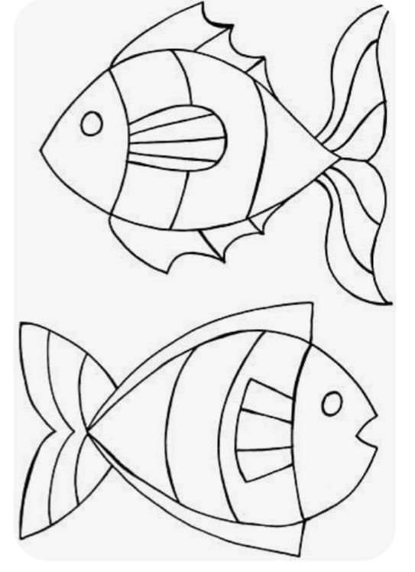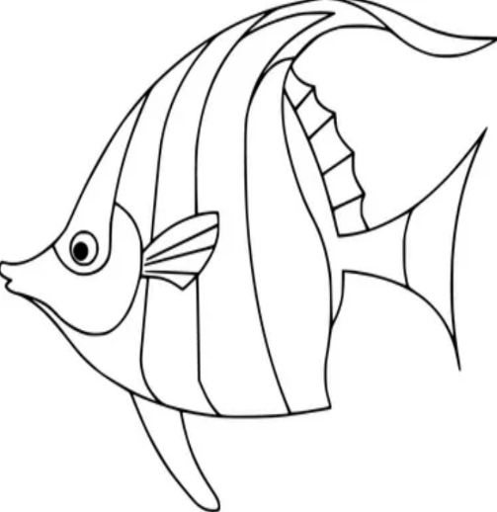

- Утверждение наиболее удачного варианта. Переход на этап работы в материале.
- Работа с картоном. Макетным ножом вырезаем силуэт морского обитателя. Работаем аккуратно.

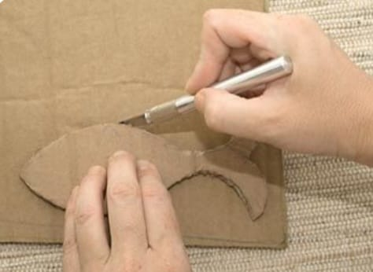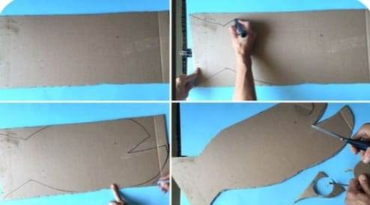
- Выбираем основной фон. Наклеиваем на основу.
- Вырезаем элементы декора и приклеиваем последовательно на основу.

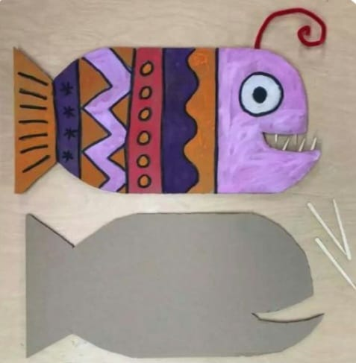

В ходе работы преподаватель демонстрирует примеры и аналоги. Наглядный показ приемов преобразования заданной формы: огибание, расчленение, сдвиг, наклон, выступы фронта, опрокидывание, складки, скручивание.
Преподаватель показывает образцы выполнения данного задания, но не дает возможности обращаться к ним на протяжении всего занятия, поскольку основное требование к данному упражнению – максимальная творческая изобретательность и оригинальность.

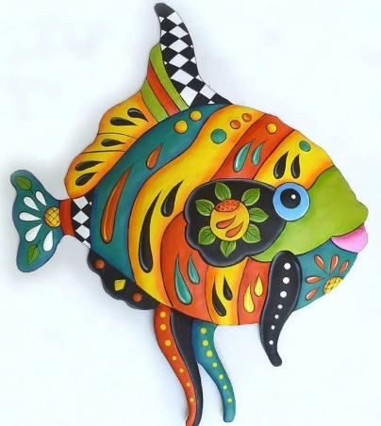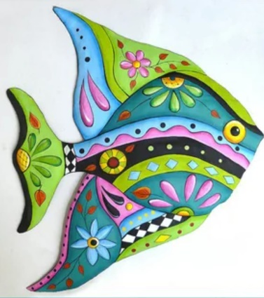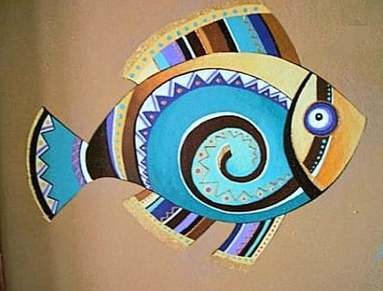
В ходе работы преподаватель следит за процессом, проводит индивидуальные разъяснения, дает практические рекомендации. Напоминает о необходимости соблюдения меры обобщенности свойств и признаков композиционных элементов изображения. В процессе урока концентрируется внимание учеников на происходящей работе. На следующих этапах, при смене техники исполнения предлагается использовать кальку для переноса изображения, что бы не были потеряны графические находки из предыдущих поисков. Аналоги теперь доступны ученикам на протяжении всей работы.

По окончанию последнего этапа, вместе с учениками проводится совместный просмотр. Обсуждаются достоинства и недостатки выполненных упражнений, даются рекомендации по необходимым исправлениям. В процессе просмотра, привлекается к прояснению критериев оценки весь класс, что бы каждый мог получить обратную связь и учесть ее при выполнении конечного результата задания.

Примеры выполненных работ.

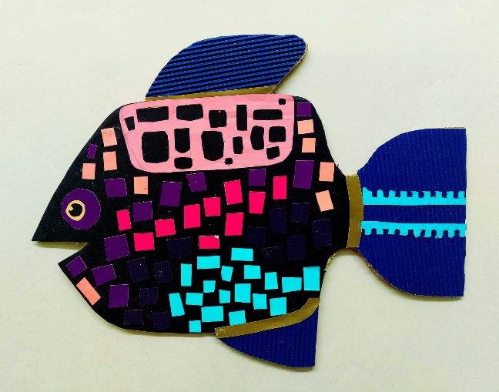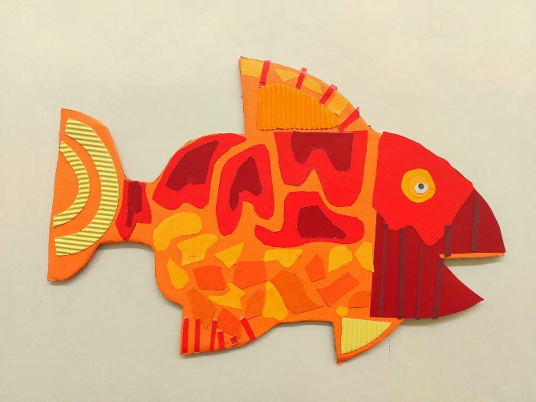

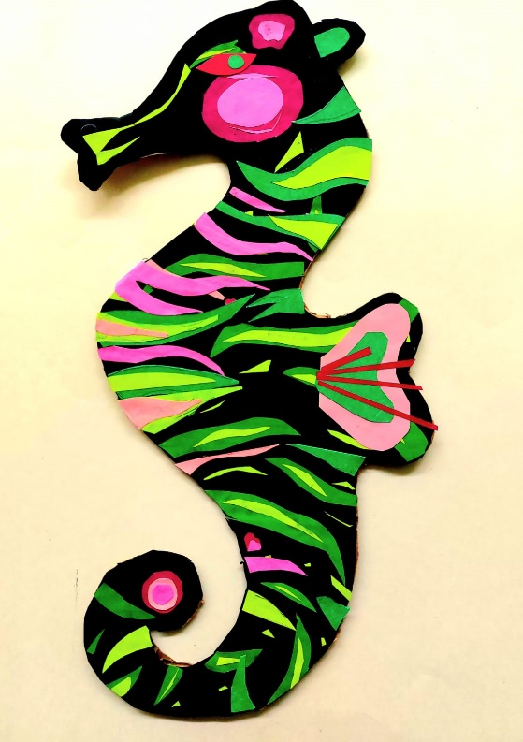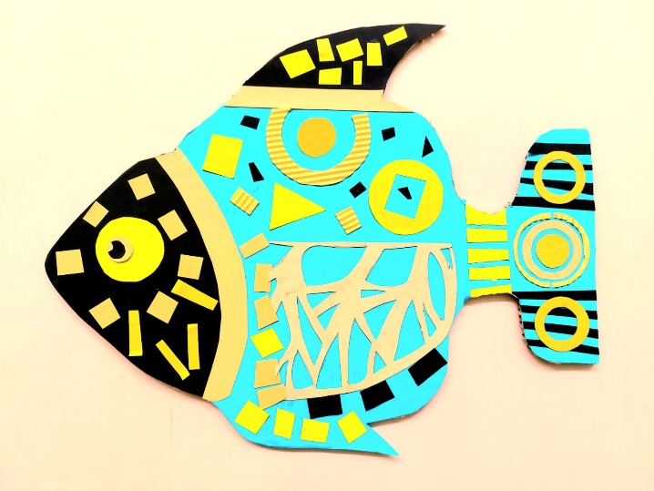
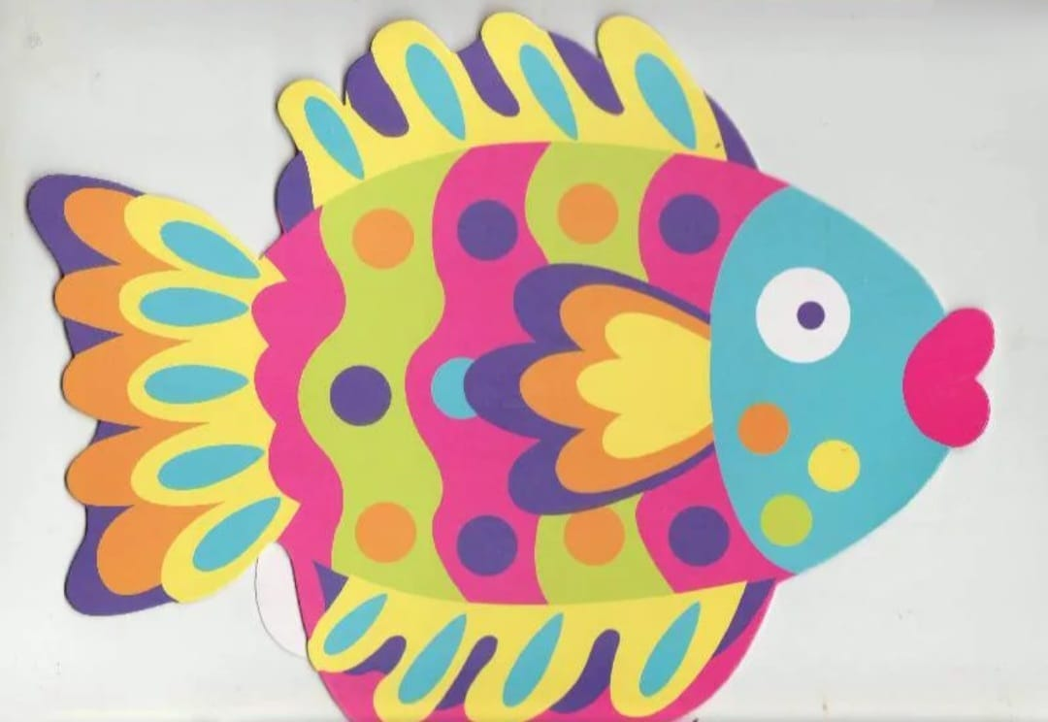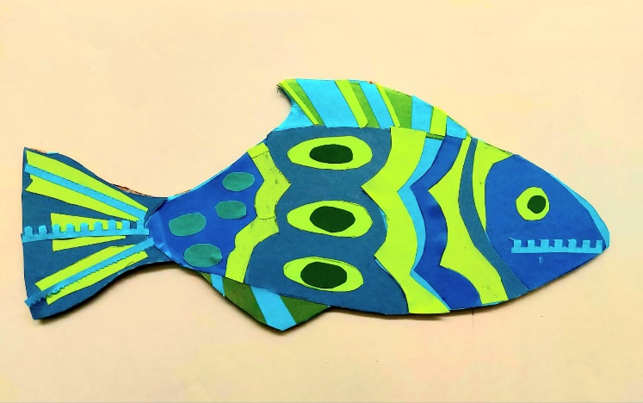

Литература

1. Чернышев О.В. Формальная композиция. - Минск:
Харвест, 1999.
2. Даглдиян К.Т. Декоративная композиция: учеб. пособие для вузов. -3-е изд. – Ростов н/Д: Феникс, 2011. – 312 с.
3. Ветрова И.Б. Неформальная композиция. - Москва: Ижица, 2004.
4. . Ермолаева Л.П. Основы дизайнерского искусства. - Москва: Гном и Д, 2001.
5. Стародуб К.И., Евдокимова Н.А. Рисунок и живопись: от реалистического изображения к условно-стилизованному: учеб. пособие. – Ростов н/Д: Феникс, 2009. – 190 с.
6. Крючкова К.К. Композиция в дизайне. Организация плоскости. Формирование знаков: учеб. -метод. пособие. – К-н-А.: Жук, 2009. – 425 с.
7. О.Л. Голубева. Основы композиции: учеб. пособие. – М.: Изобразительное искусство, 2008. – 143 с.

